Catedratico: Angel Chanquin

in5bm

Diagrama de Costos

Daniel ALberto Mendez Diaz

pe5dm Carne:2013061

Diagrama de Costos

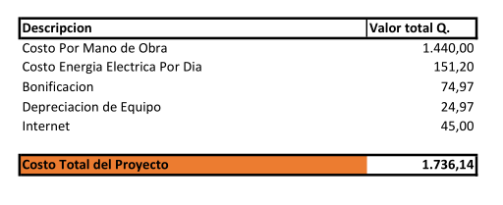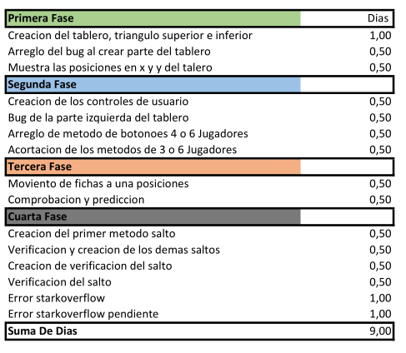

Calculo de Costos

